**Tarea 2**

/*

Seleccionar los campos “address” y “district” de la tabla “address” donde distrito sea Texas.

*/

SELECT address, district

FROM address

WHERE district = 'Texas';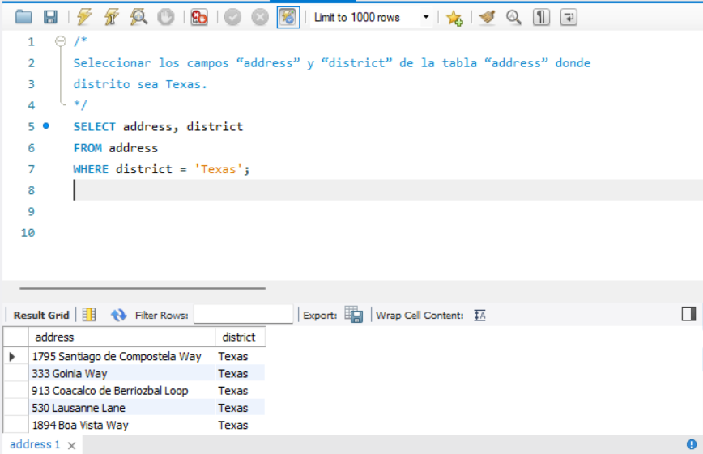

/*

Seleccionar todas las columnas de la table “payment” cuyo campo “amount”

sea mayor que 11.

*/

SELECT *

FROM payment

WHERE amount>11;

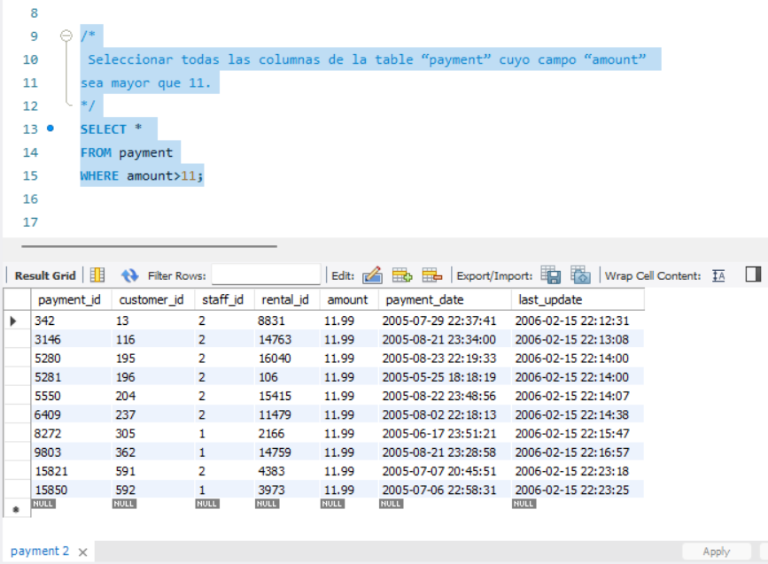

/*

Visualizar todos los actores de la tabla “actor” cuyo first_name sea “Penelope”.

Prueba con mayúscula y minúsculas para ver si devuelve el mismo resultado.

*/

SELECT * FROM actor WHERE first_name = 'Penelope';

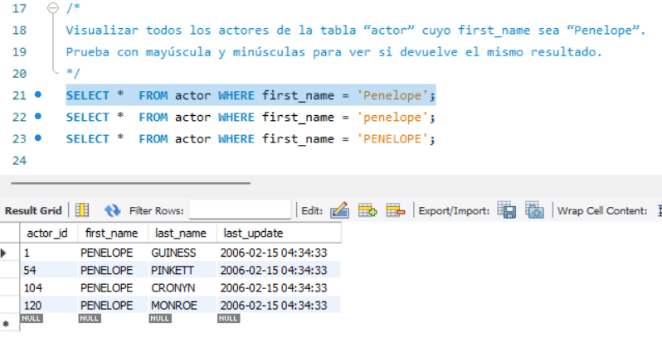

-- todo con minusculas

SELECT * FROM actor WHERE first_name = 'penelope';

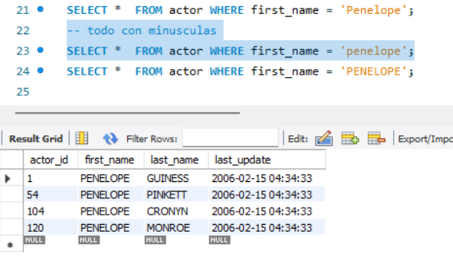

-- todo con mayusculas

SELECT * FROM actor WHERE first_name = 'PENELOPE';

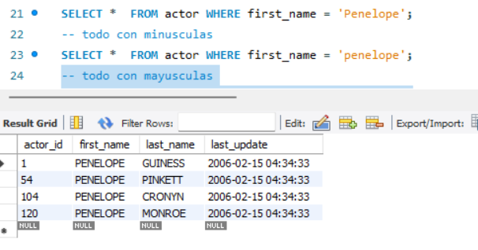

-- Reconoce mayuduculas y munusculas

SELECT * FROM actor WHERE BINARY first_name = 'Penelope';

SELECT * FROM actor WHERE BINARY first_name = 'penelope';

SELECT * FROM actor WHERE BINARY first_name = 'PENELOPE';

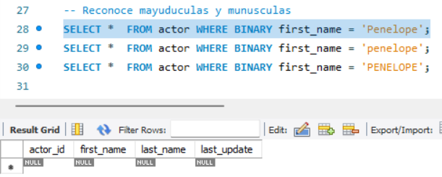

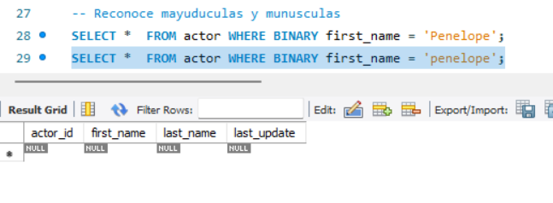

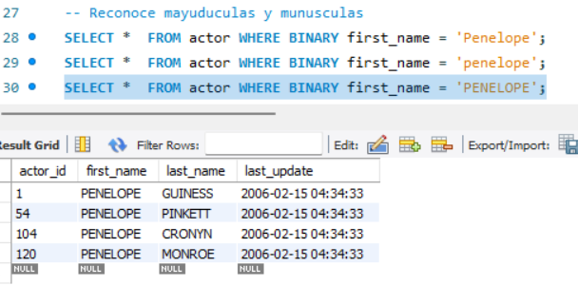

/*

Visualizar las columnas first_name y last_name de la tabla “customer” de

aquellos clientes que esté inactivos (campo “active” igual a 0) .

*/

SELECT first_name, last_name

FROM customer

WHERE active = 0;

